



**TOMO CII**

**No. 8**

**OAXACA DE JUÁREZ, OAX., FEBRERO 22 DEL AÑO 2020.**

G O B I E R N O D E L E S T A D O PODER EJECUTIVO SEGUNDA SECCIÓN

**SUMARIO SECRETARÍA DE MOVILIDAD**

**ACUERDO.- POR EL QUE SE DETERMINA LA ACTUALIZACIÓN DE TARIFAS PARA EL SERVICIO DE TRANSPORTE PÚBLICO INDIVIDUAL EN LA MODALIDAD DE TAXI EN LA CIUDAD DE OAXACA, MUNICIPIO DE OAXACA DE JUÁREZ.**



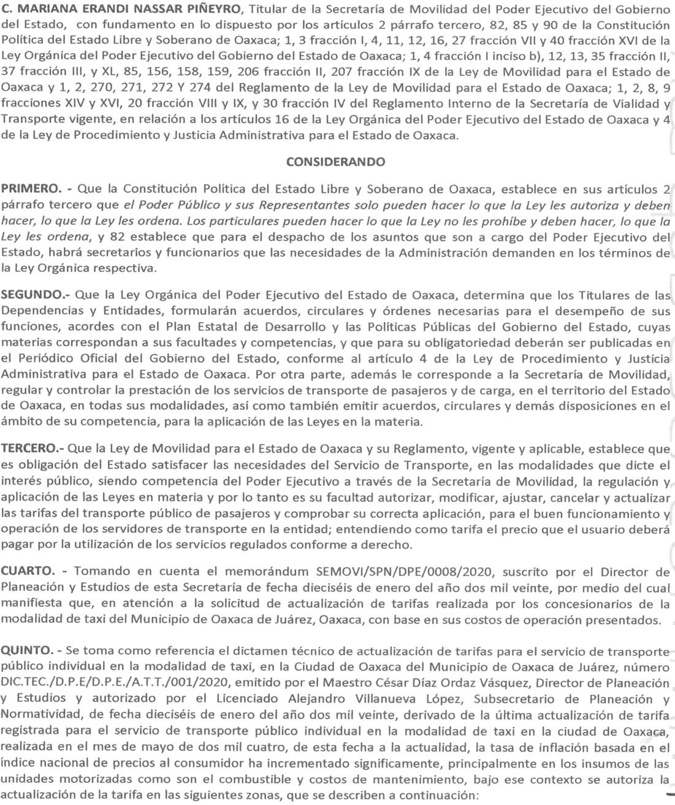

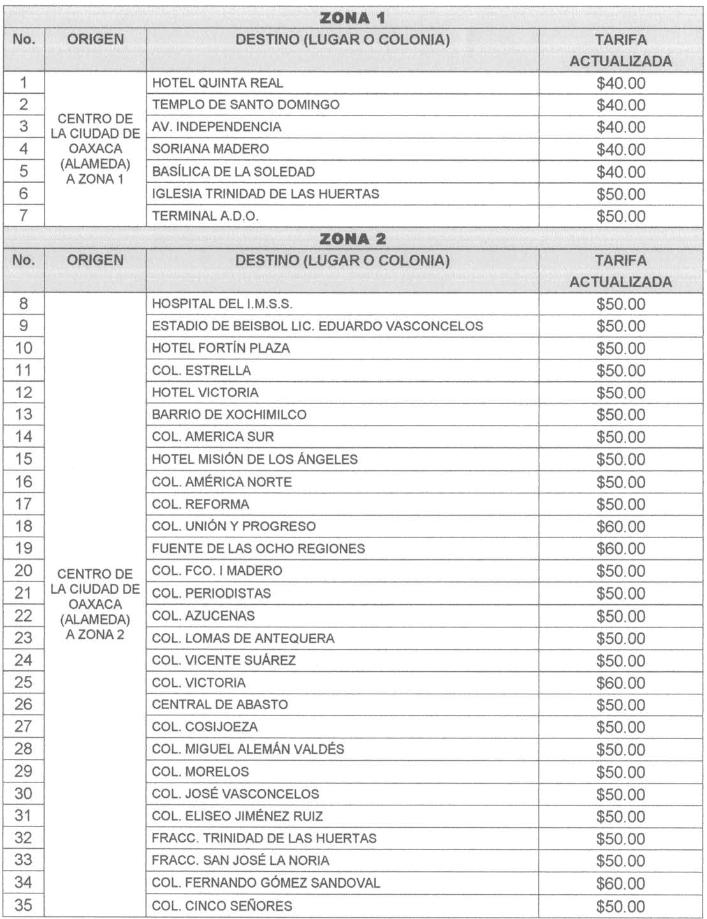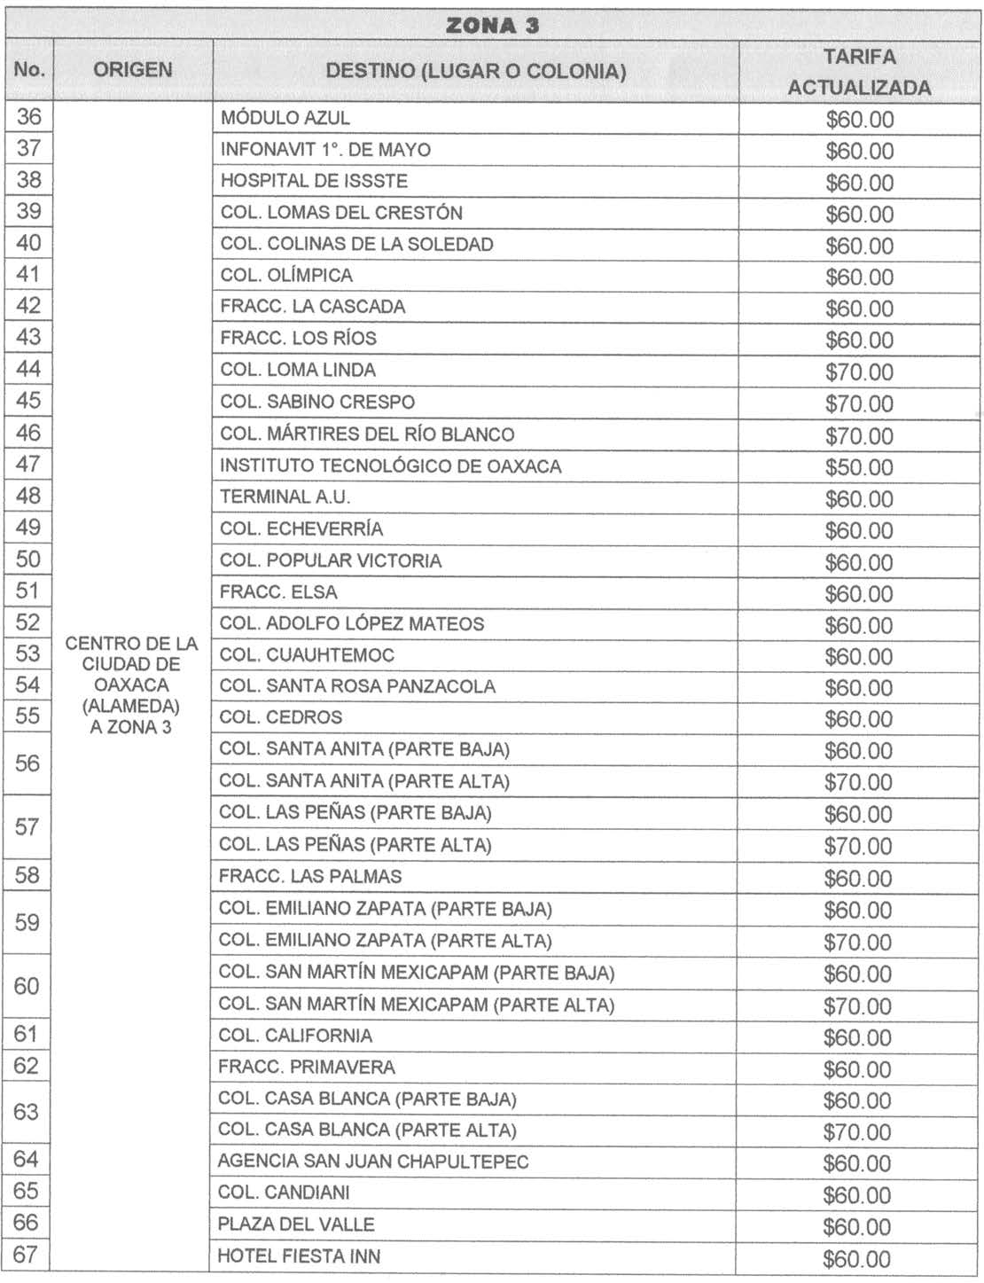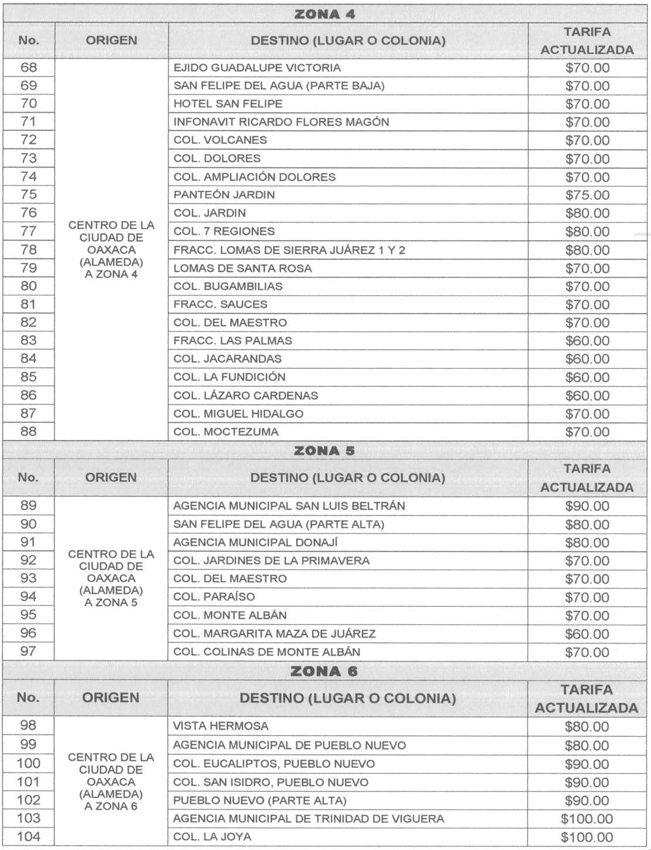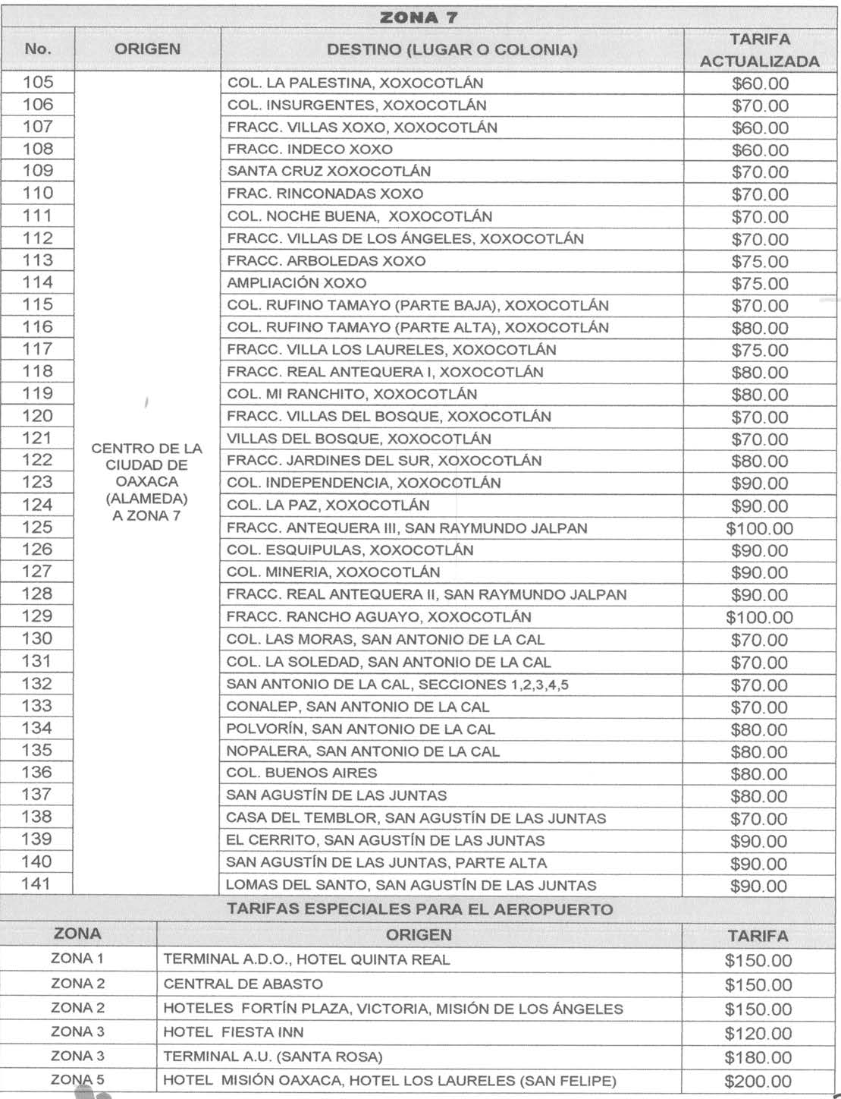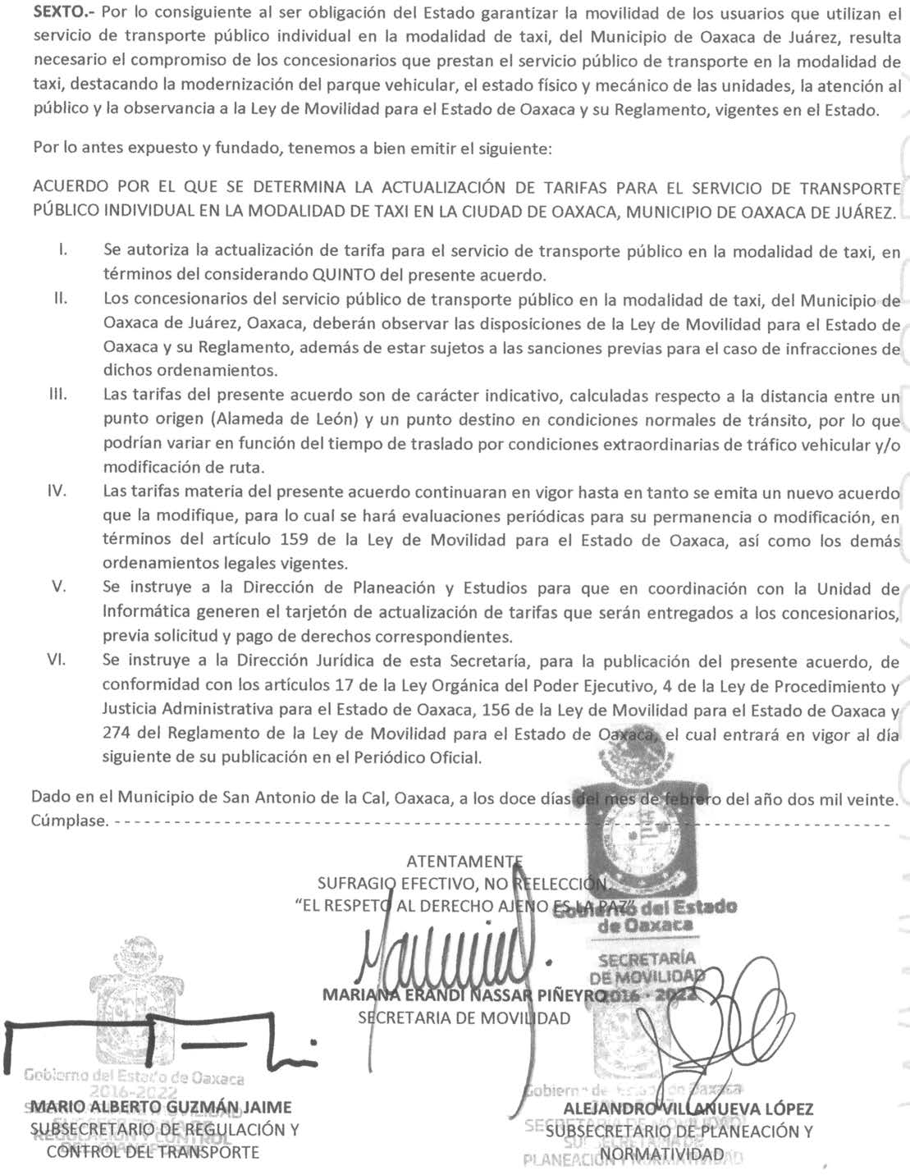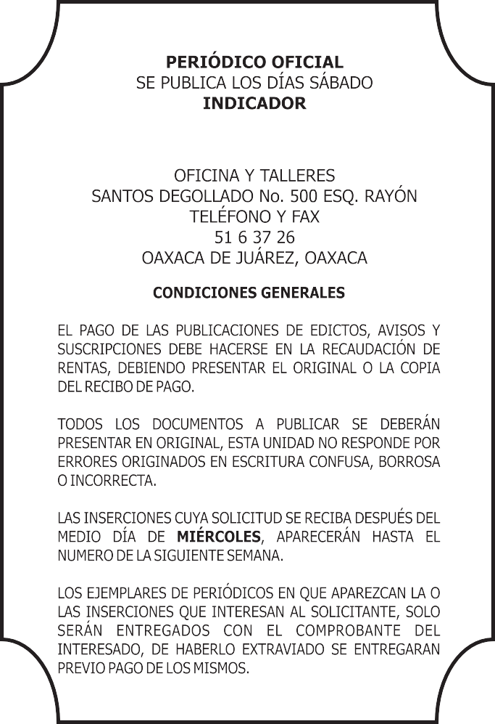

*IMPRESO EN LA UNIDAD DE TALLERES GRÁFICOS DE GOBIERNO DEL ESTADO DE OAXACA*